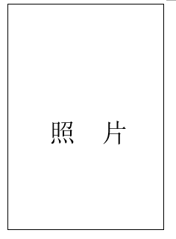
附件 3

报名序号：

报名岗位：

2022年济南高新区卫生健康系统
合同制人员诚信承诺书

我己仔细阅读《2022年济南高新区卫生健康系统编外合同制人员招聘公告》，理解其内容，符合报考条件，自愿参加此次招聘。
在此郑重承诺：本人所提供的个人信息、证明资料、证件等真实、准确，并自觉遵守招录的各项规定，诚实守信、严守纪律，认真履行应聘人员的义务。对因提供有关信息证件不实或违反有关纪律规定所造成的后果，本人自愿承担相应责任。

身份证号码：
承 诺 人：
2022年 12月 日

